Pozdravljeni prvošolčki,
pred vami sta novi zadolžitvi za ta teden (razvijanje vidne pozornosti):

- Na spodnji sliki poišči zapestno uro in roza zobno ščetko.

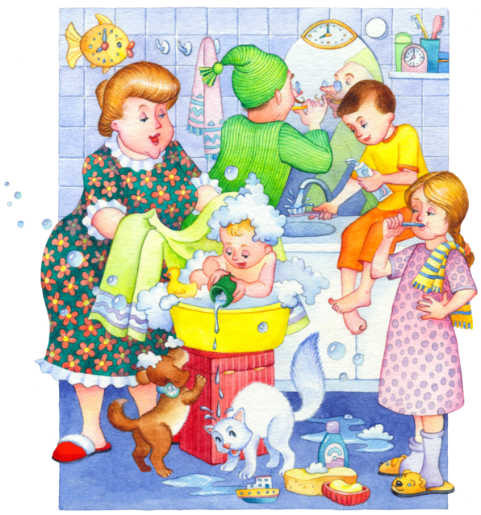

- Pomagaj kužku priti do kosila.
